**Congresul Autorităților Locale din Moldova**

str. Columna 106A, Chisinau, Republica Moldova (secretariat)

t. 22-35-09, fax 22-35-29, mob. 079588547, info@calm.md, www.calm.md

**Buletin Informativ 1-7 mai 2015**

# CUPRINS

**INFORMAȚIE PRIVIND EDIȚIA SPECIALĂ DIN 7 MAI 2015 DIFUZATĂ LA POSTUL DE RADIO VOCEA BASARABIEI...........................................................................................2**

**VIOREL FURDUI: „R. MOLDOVA NU MAI ARE ALTĂ ȘANSĂ DACĂ NU SE VOR SCHIMBA LUCRURILE”………………………………………………………………………………………………………….....3**

**TRANSPARENȚA PROCESULUI DECIZIONAL ÎN CADRUL AUTORITĂȚILOR ADMINISTRAȚIEI PUBLICE LOCALE. PROBLEME ȘI SOLUȚII…………………………………….......7**

**INFORMAȚIE PRIVIND EMISIUNEA TV ”LOC DE DIALOG” DIN 7 MAI 2015…………………...9**

**PESTE 1000 DE OBSERVATORI PROMO-LEX VOR MONITORIZA ALEGERILE LOCALE GENERALE..................................................................................................................10**

**CETATEA SOROCA ÎŞI DESCHIDE PORŢILE. VEZI CÂND ARE LOC MARELE EVENIMENT................................................................................................................12**

**AMSTERDAM VA AVEA NUMAI AUTOBUZE ELECTRICE PÂNĂ ÎN 2025.........................13**

**UITE CĂ VINE ŞI MUNTELE LA MOHAMED. N-AU VRUT SĂ MEARGĂ ÎN EUROPA ȘI AU ADUS EUROPA ACASĂ................................................................................................14**

**SATUL COLIBAȘI, MODEL DE DEZVOLTARE PENTRU ALTE LOCALITĂȚI DIN ȚARĂ.........16**

**CADOUL PREȚIOS, PRIMIT DE COPIII DIN PORUMBEȘTI DE LA GUVERNUL ROMÂNIEI..................................................................................................................18**

**UE OFERĂ 15 MILIOANE DE EURO PENTRU DRUMURI NOI ÎN R. MOLDOVA................21**

**S-A DECIS: GROAPA DE GUNOI DE LA ŢÂNŢĂRENI VA FI MODERNIZATĂ DIN BANI EUROPENI..................................................................................................................22**

**PROIECTELE DE DEZVOLTARE REGIONALĂ DIN SUDUL ŢĂRII, ÎN OBIECTIVUL MASS-MEDIEI.......................................................................................................................23**

**INFORMAȚIE PRIVIND EDIȚIA SPECIALĂ DIN 7 MAI 2015 DIFUZATĂ LA POSTUL DE RADIO VOCEA BASARABIEI**

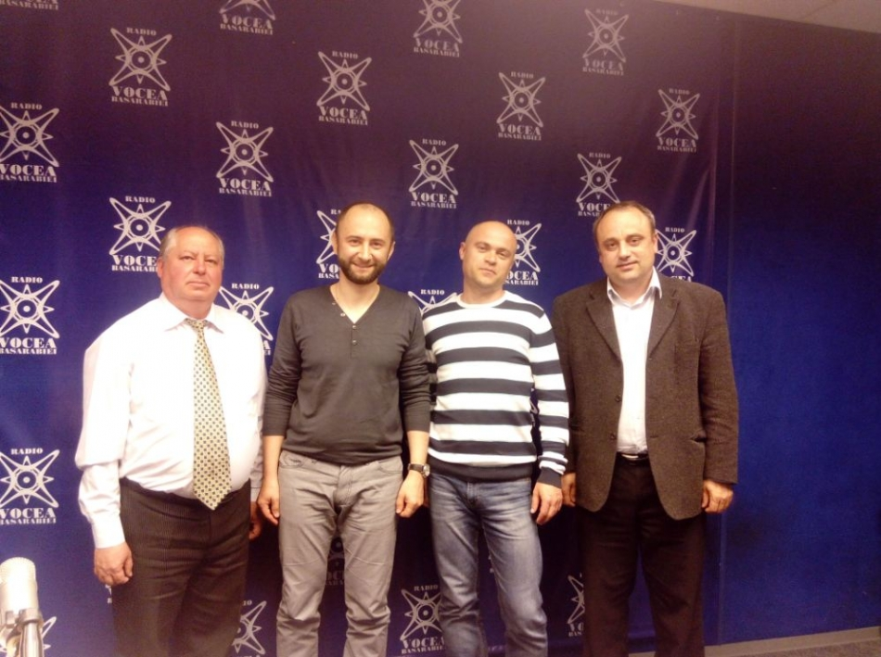

Autoritățile locale din România au început să sprijine direct comunitățile locale din Republica Moldova! A început să fie aplicată legea României prin care se permite ca din bugetele locale ale comunelor și orașelor din România să fie finanțate direct proiecte și activități pentru comunitățile locale din Republica Moldova, cu care sunt înfrățite.

Despre acest și alte subiecte ce vizează administrația publică locală din Republica Moldova și România s-a discutat în cadrul unei ediții speciale de la postul de radio: Vocea Basarabiei.

Participanți la emisiune:

Alin Nica, Primar de Dudeștii Noi, județul Timiș;

Victor Căpățină, Primar de Cojușna, Strășeni;

Viorel Furdui, Director executive al CALM;

Vitalie Enache, moderator Vocea Basarabiei.

Pentru a audia emisiunea accesați următorul link:

<http://calm.md/libview.php?l=ro&idc=59&id=2107&t=/SERVICIUL-PRESA/Emisiuni-Audio/Editie-speciala-din-7-mai-2015>

Sursa: [www.voceabasarabiei.net](http://www.voceabasarabiei.net)

# VIOREL FURDUI: „R. MOLDOVA NU MAI ARE ALTĂ ȘANSĂ DACĂ NU SE VOR SCHIMBA LUCRURILE”

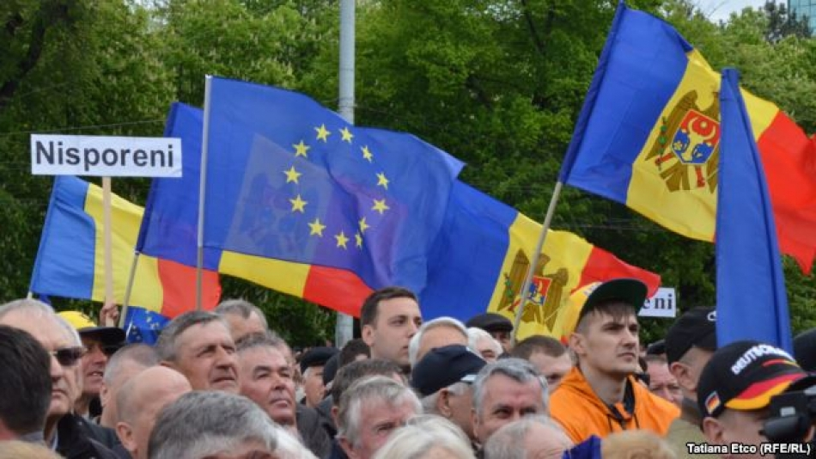

Pe fundalul unor ample proteste antiguvernamentale, ce denotă o lipsă de încredere în clasa politică, pe 14 iunie vor avea loc alegeri locale. ​O convorbire despre cum se va răsfrânge asupra scrutinului această situaţie cu Viorel Furdui, directorul executiv al Congresului Autorităţilor Locale din Moldova.

**Europa Liberă: Dle Furdui, să punem câteva accente legate de apropiatul scrutin local. Întâi de toate, pe 14 iunie cetăţenii îşi aleg nu doar primarul, ci şi consiliile locale. Mă simt obligată să fac această precizare pornind de la percepţia că puţini cetăţeni înţeleg diferenţa procedurală între un scrutin parlamentar şi unul local şi tratează cu mai puţină atenţie listele de consilieri pe care le înaintează partidele. Ce explicaţii vă simţiţi Dvs. obligat să formulaţi în legătura cu asta?**

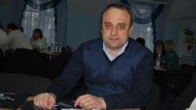

​**Viorel Furdui:** „Aveţi dreptate, pe 14 iunie vor avea loc alegerile locale şi vor fi aleşi atât edilii comunităţilor locale, ai oraşelor, satelor, municipiilor, cât şi consiliile locale. Vor fi alese, sigur că, şi consiliile unităţilor administrativ teritoriale de nivelul doi, adică ale raioanelor şi, respectiv, ale municipiilor.”

**Europa Liberă: Deci, un om dintr-un sat, dintr-o localitate rurală va alege, în primul rând, primarul, în cel de-al doilea rând - consilierii locali şi în al treilea rând – consilierii raionali.**

**Viorel Furdui:** „Aveţi dreptate. Trebuie de menţionat faptul că atât alegerea primarului, cât şi a consiliului este destul de importantă, deoarece sunt două puteri locale care îndeplinesc funcţii foarte clar stabilite de lege. Primarul este o autoritate primară executivă, iar consiliul local este o autoritate locală deliberativă, decizională.

Practic toate deciziile care se iau într-o comunitate (sat, oraş, municipiu) se iau de către consiliul local. Este foarte important ca cetăţenii să înţeleagă acest lucru. Deseori ne confruntăm cu problema că pentru toate reuşitele sau nereuşitele într-o comunitate se dă vina pe primar de obicei.”

**Europa Liberă: Dar, în mod firesc, pe cine ar trebui?**

**Viorel Furdui:** „În mod firesc este o echipă. Ambii, primarul şi Consiliul, îşi au atribuţiile sale. Trebuie să lucreze împreună atât puterea executivă locală, cât şi cea deliberativă. Sigur că multe depind şi de gospodarul satului, oraşului, adică de primar. Dar el practic nu poate să-şi realizeze atribuţiile şi programul său, nu poate să îmbunătăţească lucrurile într-o comunitate fără ca să aibă şi susţinerea Consiliului local.”

**Europa Liberă: Cum se întâmplă că există situaţii destul de frecvente în care primarul şi consiliul care rezultă în urma unui scrutin local deseori sunt ostili unul altuia? fac parte din diferite formaţiuni politice, nu se înţeleg pe parcursul mandatului.**

**Viorel Furdui:** „De fapt, situaţii sunt diferite. Una din cauzele este că deseori cetăţenii aleg în calitate de primar o personalitate binecunoscută, care are autoritate în localitate. În acelaşi timp, atunci când este vorba despre consiliul, despre consilieri se alege de obicei pe liste de partid. De obicei, lista de consilieri nu este personalizată. Prin urmare, deseori apar anumite contradicţii.”

**Europa Liberă: Dar ca să fie foarte clar, în buletinul de vot pentru consilii apare formaţiunea, nu apar numele consilierilor.**

**Viorel Furdui:** „Da. De regulă, potrivit sistemului electoral din Moldova în buletinul de vot apare partidul pentru care se votează. Sistemul electoral mai permite şi alegerea unor consilieri candidaţi independenţi pe listă, dar numărul lor este foarte mic.”

**Europa Liberă: Spuneam la începutul acestei emisiuni că alegerile de peste şase săptămâni vor avea loc pe fundalul unei scăderi sesizabile văzute cu ochiul liber a încrederii populaţiei în clasa politică. Protestele antiguvernamentale de ieri cu câteva zeci de mii de participanţi sunt dovezi clare în acest sens. Cum se simte, dacă se simte acest lucru în localităţi?**

**Viorel Furdui:** „Cu certitudine alegerile locale actuale au adus o nuanţă nouă în ceea ce priveşte atitudinea faţă de clasa politică din Republica Moldova. Le pun, într-un anumit sens, într-o dificultate pe candidaţii sau pe primarii de la guvernare. există un grad foarte înalt de dezamăgire.

Suntem practic la început de campanie electorală, iar acest grad de dezamăgire cred că va creşte pe parcursul campaniei, deoarece toate forţele politice vor exploata pe larg aceste probleme despre care se discută în societate. E vorba şi de sistemul bancar, şi de devalorizarea leului, şi despre alte probleme destul de sensibile pentru populaţie. În această situaţie evident că există dificultăţi mari pentru reprezentanţii clasei guvernamentale actuale.”

**Europa Liberă: Guvernarea locală este, poate, domeniul în care ar fi fost necesare cele mai adânci reforme, care, din păcate, nu s-au întâmplat, deşi au fost asumate de actualele autorităţi. Finanţele, cum s-au dat, aşa se dau de la centru pe criterii politice de cele mai multe ori poate. Cum se descurcă în acest condiţii autorităţile locale acum, în prag de alegeri, când se poate presupune că presiunile cresc?**

**Viorel Furdui:** „Cred că cea mai mare problemă în acest sens este că toate promisiunile legate de realizarea unor reforme serioase în domeniul descentralizării şi întăririi autonomiei locale practic au rămas pe hârtie. Astfel fiind păstrată această tradiţie de a purcede la nişte acte formale, la adoptarea unor legi, strategii, programe guvernamentale, însă nu a merge mai departe pe planul implementării lor. Din păcate trebuie să constatăm faptul că după un ciclu electoral situaţia a rămas aceeaşi care a fost în ciclurile electorale anterioare.”

**Europa Liberă: La ce anume vă referiţi?**

**Viorel Furdui:** „Mă refer la problema modului cum sunt distribuite fondurile între autorităţile publice locale, caracterul politizat excesiv. Faptul că nu se merge mai departe pe reformarea în domeniul competenţelor, pe transferul de resurse către autorităţile locale şi a capacităţilor mai vaste în domeniul financiar.

Unicul lucru pozitiv care s-a întâmplat în ultimii cinci ani poate fi considerat începutul reformei finanţelor publice locale, care se implementează începând cu 2015. Dar şi aici există un foarte mare risc de a fi discreditată întreaga reformă dacă nu se va purcede mai departe. Suntem doar la prima etapă a acestei reforme. Dacă ea nu va merge mai departe, înseamnă că tot procesul de descentralizare va fi discreditat.

Noi avem în acest sens o strategie de descentralizare şi un plan de acţiuni care expiră deja în 2015 fără a fi realizate foarte multe activităţi.”

**Europa Liberă: Cu ce merg primarii, consiliile locale în faţa cetăţenilor dacă puterea lor de decizie este, precum constataţi şi Dvs., foarte mică, iar acum e perioada dărilor de seamă, a bilanţurilor?**

**Viorel Furdui:** „În primul rând, trebuie de menţionat faptul că şi în aceste condiţii destul de complicate, în lipsa unei autonomii financiare reale şi în condiţiile unui cadru legal destul de confuz (de care în mare parte este responsabilă administraţia centrală care are şi iniţiativă, şi  dreptul de a modifica şi a adopta cadrul legal), unicele instituţii publice care într-o anumită măsură îşi fac datoria şi s-au descurcat până în prezent sunt autorităţile locale. Acest lucru este confirmat de majoritatea sondajelor care vorbesc despre încrederea în instituţii.

Autorităţile locale se plasează pe locul doi sau trei, după Biserică, la capitolul încrederea cetăţenilor. În acest sens cu siguranţă actualii primarii şi viitorii primari care se implică în campanie vin cu anumite programe, viziuni. Principalul criteriu de apreciere a lor va fi ceea ce au realizat. Sunt totuşi realizări chiar şi în condiţiile unui sistem excesiv de politizat şi în condiţiile unor posibilităţi limitate. Vedem că autorităţile locale realizează mai multe proiecte, comunităţile locale încetul cu încetul se schimbă.”

**Europa Liberă: Dar pentru ce să devii primar, pentru ce să devii consilier local dacă efectiv nu ai mari pârghii şi putere de decizie?**

**Viorel Furdui:** „În cazul dat trebuie să menţionăm două aspecte. În primul rând, dacă îţi creezi o echipă, dacă eşti susţinut de consiliul local, dacă ai energie, dar aşa şi se întâmplă de obicei după alegeri vine o pleiadă destul de pregătită şi plină de energie, anumite lucruri pot fi realizate şi anumite proiecte pot fi implementate. În al doilea rând, există speranţa că totuşi procesul de descentralizare, de consolidare a autonomiei va merge înainte.  Republica Moldova pur şi simplu nu mai are altă şansă dacă nu se vor schimba lucrurile în această direcţie.”

##### Interviul dimineții: cu Victor Furdui

Sursa:  [www.europalibera.org](http://www.europalibera.org/content/article/26992265.html)

# TRANSPARENȚA PROCESULUI DECIZIONAL ÎN CADRUL AUTORITĂȚILOR ADMINISTRAȚIEI PUBLICE LOCALE. PROBLEME ȘI SOLUȚII



Majoritatea autorităţilor administraţiei publice locale aplică selectiv și fragmentar legislaţia privind transparenţa în procesul decizional. Cele mai frecvente abateri sunt lipsa unei pagini web cu rubrică destinată transparenței decizionale; neinformarea părților interesate referitor la inițierea elaborării unei decizii; lipsa consultărilor publice sau consultarea formală asupra proiectelor de decizii; inexistența unor mecanisme instituţionalizate de cooperare şi de parteneriat dintre societatea civilă (mediul de afaceri) și autoritățile publice; majoritatea actelor emise și adoptate de către autoritățile publice locale nu sunt aduse la cunoștința comunității, fie sunt comunicate selectiv, etc.

Concluziile au fost afirmate în cadrul unei Mese Rotunde a Agendei Naționale de Business (ANB), joi, 30 aprilie.

”Atunci când vorbim despre transparența decizională, nu putem trece cu vederea faptul că deciziile luate de autorități nu întotdeauna sunt făcute publice. Aceste fapte au loc atât la nivel central cât și la nivel local. Aici putem aminti, de exemplu, ședințele secrete ale Guvernului RM în legătură cu repartizarea banilor publici, dar și procesul de consultare defectuoasă și aprobare netransparentă a bugetelor la nivel local. Constituirea unor platforme eficiente de dialog, în mod special la nivel local, intre autorități și cetățeni ar facilita accesul la informație publică și ar crește gradul de conștientizare a populației privind implicarea în procesul decizional,” a precizat Liubomir Chiriac, directorul executiv al IDIS ”Viitorul”.

Tatiana Lariușin, coordonatorul ANB, consideră că ”ne confruntăm cu probleme de implementare a Dialogului Public Privat atât la nivel central, cât și local. Legea transparenței decizionale nu funcționează și avem cazuri frecvente când societatea civilă și mediul de afaceri nu este implicat în consultări. Din acest motiv, ANB a stabilit ca prioritate monitorizarea modului în care este implementată această lege”.

Potrivit juristului ANB/IDIS ”Viitorul”, Viorel Pîrvan, cauzele nerespectării legii privind transparenţa în procesul decizional nr.239 din 13.11.2008 sunt diverse, pornind de la informarea insuficientă a autorităților cu referire la prevederile Legii; lipsa resurselor tehnice și financiare; dar și lipsa unor mecanisme de control și sancționare pentru nerespectarea transparenței decizionale.

”A avea legi este doar un prim pas. Ele trebuie să fie implementate, cunoscute şi respectate. Transparenţa decizională trebuie privită ca o modalitate de reformare a administraţiei publice locale și un instrument pentru creșterea eficienței și responsabilității autorităților publice locale.    De aceea,insistăm ca aceasta să fie implementată fără abateri de către autorităţile administraţiei publice locale, iar în caz de nerespectare a transparenței decizionale să fie instituite mecanisme de responsabilizare individuală şi instituţională”, propune expertul.

Viorel Furdui, Directorul executiv al Congresului Autorităților din Moldova (CALM), a menționat că ”80 la sută din legile adoptate au carența de a nu fi consultate cu cei care urmează să le implementeze. Consultările sunt, din păcate, formale și ineficiente. Legea cu privire la transparența decizională este bună, dar nu se implementează. Una din cauze ar fi faptul că aceasta prevede foarte multe responsabilități pentru APL, dar, se pare că, nimeni nu s-a gândit că APL nu dispun de suficiente resurse financiare pentru a implementa aceste prevederi. Politizarea excesivă, de asemenea, este un mare impediment. Dacă aplicăm sancțiuni, atunci ele să fie aplicate la toate nivelurile, pornind de la cel central și să creăm condiții autorităților locale pentru a putea implementa această lege”.

Prezent la eveniment, reprezentantul Consiliului Europei, Ion Beschieru, a subliniat importanța acestui subiect pentru instituția din care face parte, recomandând promovarea democrației participative pentru ca cetățenii să fie implicați în acest proces. ”Consiliul Europei este instituția internațională care promovează și implementează cele mai multe proiecte destinate APL pornind de la sumedenia de convenții care prevăd dreptul cetățenilor de a se implica în actul de guvernare locală. Noi trebuie să creștem abilitățile APL pe de o parte, și să educăm cetățenii pe de altă parte”.

La rândul său, primarul din Ruseștii Noi, Pavel Codreanu, a confirmat lipsa resurselor și a personalului pregătit, dar a menționat și lipsa implicării cetățenilor.

Concluziile și recomandările formulate în cadrul Mesei Rotunde vor fi ulterior inserate într-un Policy Brief ce va fi publicat pe pagina web a ANB și IDIS, și va fi distribuit tuturor părților interesate.

Agenda Naţională de Business reprezintă o platformă comună a peste 30 dintre cele mai reprezentative asociaţii de business şi camere de comerţ şi industrie (CCI) din Moldova, lansată de IDIS ”Viitorul” în 2008. Scopul acestor eforturi este edificarea unui mediu de afaceri echitabil și competitiv, care să stimuleze dezvoltarea afacerilor din Republica Moldova.

Pentru detalii, contactați Coordonatorul Relații Publice al ANB/IDIS, Diana Lungu, la numărul de telefon 0 22 221844 sau la[diana.lungu@viitorul.org](mailto:diana.lungu@viitorul.org)

Sursa:  [business.viitorul.org](http://business.viitorul.org/press/transparena-procesului-decizional-n-cadrul-autoritilor-administraiei-publice-locale-probleme-i-soluii-437.html)

**INFORMAȚIE PRIVIND EMISIUNEA TV ”LOC DE DIALOG” DIN 7 MAI 2015**

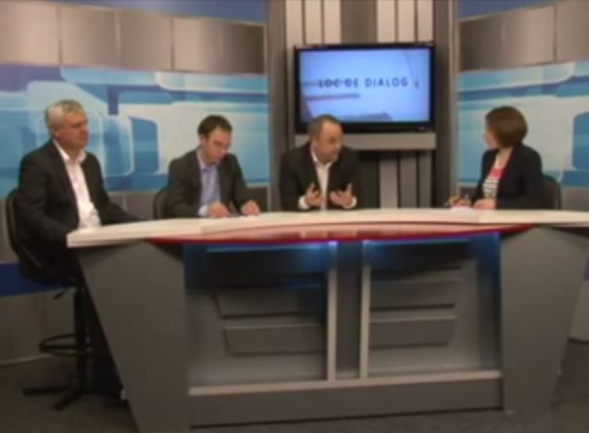

În cadrul emisiunii s-a discutat despre alegerile locale din 14 iunie 2015 și reforma administrativ teritorială.

La emisiune au participat:

Viorel Furdui - Director Executiv CALM;

Mihai Roscovan - Directorul programului comun de dezvoltare locală integrată;

Tomasz Horbowski - Directorul centrului de informare pentru autoritățile locale.

Emisiunea poate fi vizionată accesînd următorul link:

<http://calm.md/libview.php?l=ro&idc=85&id=2108&t=/SERVICIUL-PRESA/Materiale-Video/Emisiunea-Loc-de-Dialog-din-7-mai-2015>

Sursa: [www.canalregional.md](http://www.canalregional.md/index.php/emisiuni/loc-de-dialog/item/4490-reorganizarea-administrativ-teritorial%C4%83-bate-pasul-pe-loc)

# PESTE 1000 DE OBSERVATORI PROMO-LEX VOR MONITORIZA ALEGERILE LOCALE GENERALE

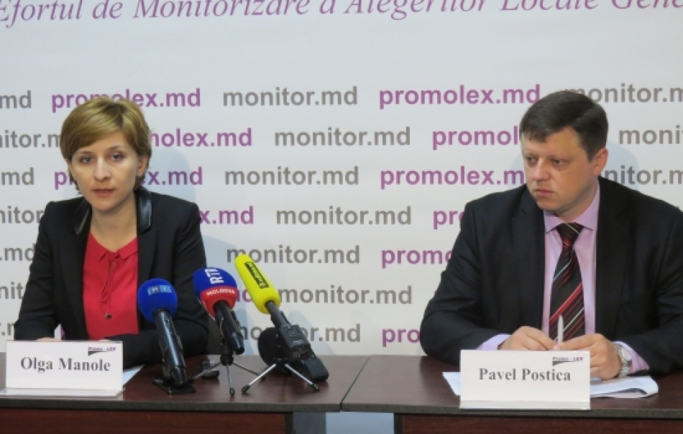

Asociația Promo-LEX a făcut public primul Raport de Monitorizare a Alegerilor Locale Generale 2015, lansând totodată și Efortul de Monitorizare pentru scrutinul din iunie.

Raportul prezentat în cadrul unei conferințe de presă vizează perioada 3 – 29 aprilie 2015, cuprinde sinteza constatărilor observatorilor Promo-LEX, analiza modificărilor cadrului legal și normativ și trasează subiectele care vor constitui prioritățile Efortului de Monitorizare.

Deși perioada pre-electorală a fost marcată de incertitudini privind data organizării alegerilor locale generale și de modificări operate la Codul Electoral, Parlamentul a stabilit data scrutinului, respectând prevederile legale. “Printre argumentele dezbătute public de către liderii politici a fost necesitatea realizării reformei administrativ teritoriale, în acest context reamintim că la data începerii perioadei electorale în Republica Moldova în continuare avem 266 de localități cu un număr mai mic de 1500 de locuitori, pentru care se vor constitui circumscripții electorale şi corespunzător vor fi cheltuiți  bani din bugetul de stat”, a subliniat Pavel Postica, șeful Efortului de Monitorizare Promo-LEX.

În rezultatul recomandărilor formulate de către Promo-LEX, Parlamentul a implementat parțial recomandarea privind determinarea unei formule uniforme și constante de stabilire a plafonului mijloacelor financiare ce pot fi virate în fondul electoral. În rezultatul utilizării noii formule, plafonul este în creștere considerabilă, fiind de peste două ori mai mare comparativ cu alegerile precedente din 5 iunie 2011.

Efortul de Monitorizare Promo-LEX recomandă: **Parlamentului R. Moldova** să modifice Codului Electoral prin stabilirea unei date unice a alegerilor locale generale, să implementeze Legea privind organizarea administrativ teritorială, prin reorganizarea la prima etapă a APL de nivel I, care nu întrunesc cel puțin 1500 locuitori. La fel recomandă**Comisiei Electorale Centrale** să instituie un plafon financiar unic pentru toți concurenții electorali, inclusiv partide politice la nivel de circumscripție electorală în care au loc alegerile și să impună detalierea cheltuielilor pe circumscripții în rapoartele financiare ale concurenților electorali delegați de partide şi blocuri electorale.

Pe lângă monitorizarea Campaniei Electorale, la scrutinul din iunie 2015, Asociația Promo-LEX va desfășura o Campanie de educație civică și electorală. Campania**“IEȘI la VOT!”**are drept scop promovarea unui vot informat și conștient în rândul alegătorilor. Activități de educaţie civică vor fi desfășurate în cel puțin  28 de localități rurale și urbane de pe întreg teritoriul Republicii Moldova (cu excepția regiunii Transnistrene).

Menționăm că, în perioada mai-iunie 2015, Promo-LEX va organiza o serie de Dezbateri Publice Electorale, în cel puțin 10 localități având drept obiectiv promovarea acțiunilor de educație electorală echitabile, echilibrate şi imparțiale. Activitățile de educaţie electorală au scopul de a promova libertatea de exprimare şi pluralismul politic în cadrul scrutinului electoral.

Amintim că scopul Efortului de monitorizare este informarea publicului privind desfășurarea campaniei, precum şi sporirea încrederii cetățenilor în procesul electoral, contribuirea la asigurarea alegerilor libere și corecte, conform standardelor internaționale și legislației naționale. Promo-LEX rămâne, în continuare, singura organizație neguvernamentală din țară care desfășoară cel mai mare efort de monitorizare, delegând peste 1000 de observatori în toate localitățile din țară.

Varianta electronică a Raportului [aici](http://promolex.md/upload/publications/ro/doc_1430383322.pdf).

Efortul de Monitorizare a Alegerilor Locale Generale 2015 beneficiază de asistență financiară din partea Agenției Statelor Unite pentru Dezvoltare (USAID), Consiliul Europei (CE) și asistență tehnică oferită de National Democratic Institute for International Affairs (NDI). Opiniile exprimate în rapoartele publice Promo-LEX aparțin autorilor şi nu reflectă neapărat punctul de vedere al finanțatorilor.

**Pentru informații suplimentare, contactați: Lilia Duca, PR Manager al Efortul de Monitorizare a Alegerilor Locale Generale 2015, Tel: 0 (22) 49 26 84, GSM: (+373) 68 29 46 92, E-mail:**[lilia.duca@promolex.md](mailto:lilia.duca@promolex.md)

Sursa: [promolex.md](http://promolex.md/index.php?module=news&item=1750)

# CETATEA SOROCA ÎŞI DESCHIDE PORŢILE. VEZI CÂND ARE LOC MARELE EVENIMENT

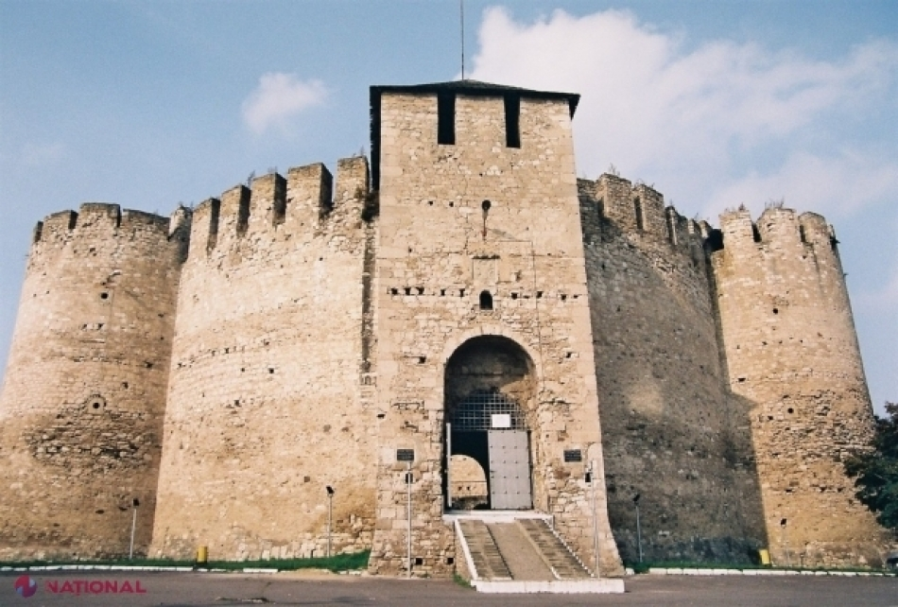

După doi ani, timp în care s-a aflat în proces de restaurare, Cetatea Soroca îşi va deschide porţile. Evenimenul va avea loc pe 16 mai curent, atunci când va începe Festivalul Medieval „Zilele Cetăţii Sorocii”.

Acesta este organizat sub genericul „Renaşterea unei legende”.

Potrivit organizatorilor, vizitatorii vor putea asista la un frumos program artistic, alături de interpreți autohtoni, de cavaleri și meșteri populari, dar și de cei care vor reconstitui luptele istorice de pe timpul lui Ștefan cel Mare.

„Cei care vor vizita Cetatea Soroca vor putea admira expoziții de obiecte medievale de luptă, vor asista la prezentarea unei colecții de icoane vechi și vor avea parte de distracții pentru întreaga familie”, a spus membrul echipei de organizare a Festivalului Medieval „Zilele Cetăţii Sorocii”, Ana Gabor. Cetatea Soroca a intrat în reconstrucţie în anul 2013.

Sursa:  [ziarulnational.md](http://ziarulnational.md/cetatea-soroca-isi-deschide-portile-vezi-cand-are-loc-marele-eveniment/)

# AMSTERDAM VA AVEA NUMAI AUTOBUZE ELECTRICE PÂNĂ ÎN 2025

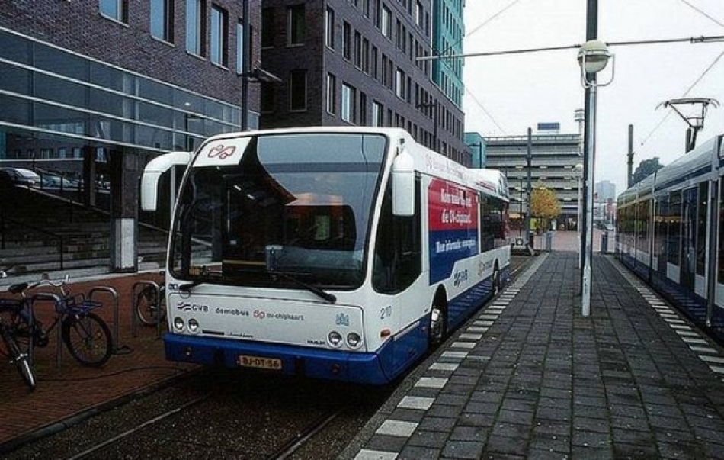

După ce a rămas fără spațiu pentru biciclete și [a început elaborarea unei construcții subacvatice](http://diez.md/2015/03/09/amsterdamul-a-ramas-fara-spatiu-pentru-biciclete-asa-ca-face-parcari-subacvatice/) și după ce Olanda a lansat prima pistă solară de biciclete din lume, capitala olandeză plănuiește să înlocuiască, până în 2025, toate autobuzele convenționale.

Toate autobuzele şi feriboturile vor funcţiona în următorii zece ani exclusiv cu energii regenerabile, ceea ce presupune o transformare radicală a transportului public: „Acest proiect înseamnă că spunem adio comportamentului simbolic şi proiectelor pilot”, spune Abdeluheb Choho, responsabil de politicile de transport ale Amsterdamului. „Am decis s-o facem cu totul, nu să experimentăm cu cinci autobuze”, adaugă el. Unul dintre motivele pentru care administrația capitalei Olandei a decis să treacă peste etapa proiectelor pilot vizează costurile foarte ridicate pentru implementări experimentale.

Amsterdam nu este singurul oraş european care pune la punct această trecere. Helsinki, la rândul lui, va înlocui 40% din totalul de autobuze convenţionale cu autobuze electrice, alte 20% urmând să fie, până în 2025, bazate pe alimentare hibridă.

Sursa: [diez.md](http://diez.md/2015/05/04/amsterdam-va-avea-numai-autobuze-electrice-pana-in-2025/)

# UITE CĂ VINE ŞI MUNTELE LA MOHAMED. N-AU VRUT SĂ MEARGĂ ÎN EUROPA ȘI AU ADUS EUROPA ACASĂ

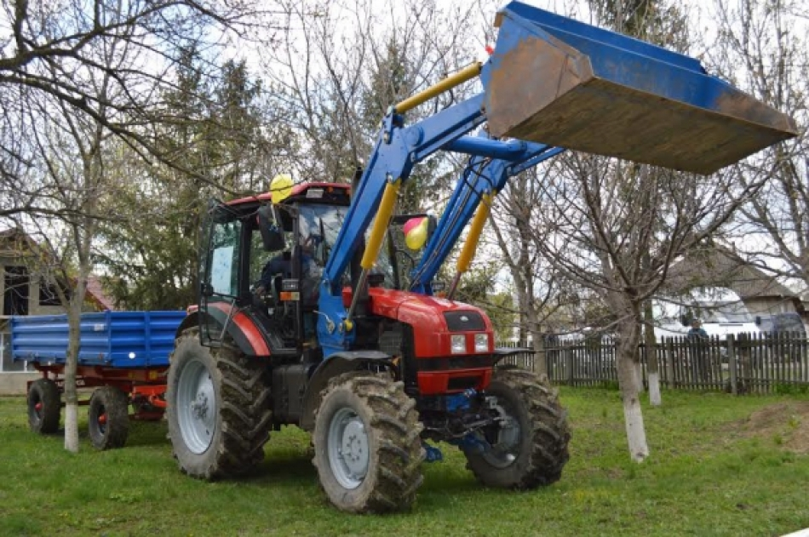

Localitatea Chișcăreni din raionul Sângerei prosperă pe bani europeni. Oamenii nu așteaptă cu răsuflarea întretăiată bani din bugetul de stat, căci știu că oricum vor fi prea puțini pentru a le acoperi nevoile și pentru a le face viața mai frumoasă.

Pe parcursul anilor, au creat 15 organizații neguvernamentale la mai puțin de 5.000 de locuitori și atrag fonduri europene în localitatea lor. Primul lor pas a fost să scrie pe hârtie de ce au nevoie.

Datorită proiectelor, au apă curentă în case, canalizare, au reparat mai multe drumuri, au renovat școala, grădinița, biblioteca etc., fiind astfel create și locuri de muncă. Aprecierile nu s-au lăsat mult timp așteptate. Liceul din Chișcăreni a fost, de exemplu, prima instituție din R. Moldova care a obținut căldură de la o instalație termică ce funcționează pe bază de biomasă.

Un alt proiect apreciat a fost instalarea pe acoperișul grădiniței a panourilor solare, în cadrul proiectului „Energie curată pentru copii sănătoși”. Acesta a fost desemnat „Cel mai bun proiect de energie solară fotovoltaică, în cadrul Galei Moldova EcoEnergetică, de anul trecut. În sat a mai fost amenajat un loc de agrement pentru tineri și copii. Pentru a promova sportul, la școală este o parcare pentru biciclete, au fost deschise centre multimedia, unde sătenii vin să stea de vorbă cu rudele de peste hotare, elevii să-și pregătească temele sau pur și simplu să se relaxeze navigând pe internet.

*Șase localități și-au unit eforturile*

Cel mai recent proiect de care vor beneficia 15.000 de locuitori din Chișcăreni, Ciuciuieni, Coșcodeni, Dumbrăvița, Iezărenii Vechi și Tăura Veche, este cel de evacuare a deșeurilor, întreţinerea şi deszăpezirea drumurilor, deservirea reţelelor de apă şi de canalizare, precum și a reţelelor electrice.

Primăriile din aceste șase localități și-au unit eforturile pentru a rezolva mai ușor problemele de deservire comunală. Astfel, a fost creată întreprinderea municipală „Servcom–Chișcăreni. „Experiența europeană demonstrează că crearea unor servicii publice locale în localități mai mici de 5.000 de locuitori este foarte costisitoare și dificilă.

Soluția constă în unirea eforturilor mai multor primării mici pentru a crea și a presta în comun servicii publice locale”, a declarat Iurie Chiorescu, consilier principal de stat. „Cea mai mare provocare pentru fiecare primar din R. Moldova este asigurarea unor servicii de calitate pentru cetăţeni. Cooperarea intercomunitară este o nouă tendinţă, care vine ca un colac de salvare pentru primării. Pentru moment, am creat o entitate juridică, avem tehnica necesară pentru prestarea unor astfel de servicii, însă trebuie să depunem eforturi pentru educarea populaţiei, să convingem lumea că trebuie să aprecieze ceea ce se face”, a spus Silvia Ţurcanu, primar de Chişcăreni.

La eveniment a fost vernisată o expoziţie de obiecte realizate din deşeuri reciclabile, iar mai mulţi locuitori au participat la ateliere de confecţionare a unor astfel de lucrări. Tot pentru educarea populaţiei, tinerii din cele şase sate au organizat un flash-mob, prin care au îndemnat consătenii să aibă grijă de localităţile lor.

Fondarea serviciului intercomunitar Chișcăreni este unul din cele 10 proiecte de cooperare intercomunitară implementate în mai multe raioane din Republica Moldova. Valoarea totală a granturilor oferite este de 1 milion de dolari SUA. Beneficiari ai proiectului sunt peste 120.000 de cetăţeni din 40 de localităţi din R. Moldova.

*100.000 de dolari, doar vârful aisbergului*

Programul Comun de Dezvoltare Locală Integrată (PCDLI) a oferit suportul metodologic pentru crearea întreprinderii de prestare a serviciilor comunale „Servcom–Chișcăreni”, precum şi un grant de 100.000 de dolari americani pentru procurarea utilajului și a echipamentelor necesare - un tractor multifuncțional, echipament de profilare a drumurilor, remorcă, tomberoane pentru gospodării casnice și instituțiile publice.

Sursa:  [evzmd.md](http://evzmd.md/special/302-special/18934-uite-ca-vine-si-muntele-la-mohamed-n-au-vrut-sa-mearga-in-europa-%C8%99i-au-adus-europa-acasa.html)

# SATUL COLIBAȘI, MODEL DE DEZVOLTARE PENTRU ALTE LOCALITĂȚI DIN ȚARĂ

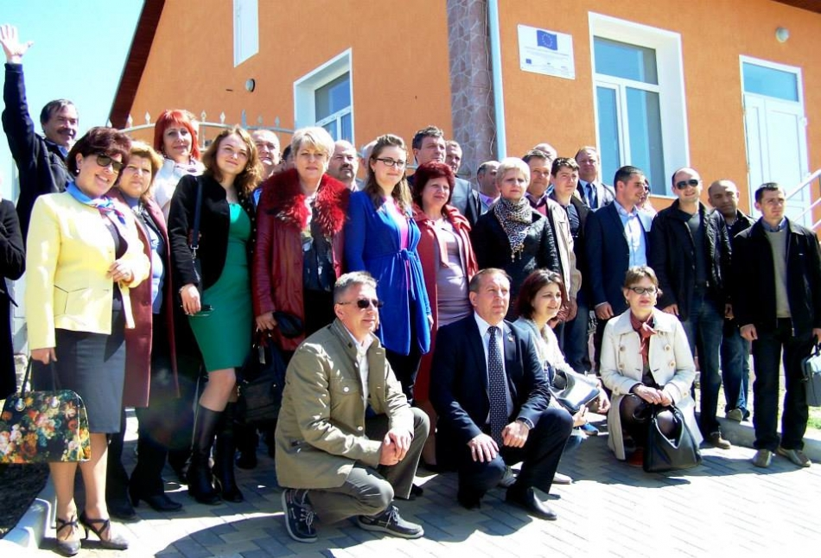

Zinaida Adam, consultant pentru consolidarea capacităților administrației publice locale în cadrul programului comun de dezvoltare locală integrată, susține că a ales pentru această vizită de studiu din sudul Moldovei localitățile Colibași, Văleni și Giurgiulești, pentru că acestea, pe lângă faptul că sunt atractive atât din punct de vedere al amplasării geografice, cât și al potențialului de dezvoltare economică locală, prezintă niște exemple de bune practici, de la care primarii veniți din alte localități au ce învăța.

Ion Dolganiuc, primarul satului Colibași, i-a întâmpinat pe oaspeți cu pâine și sare, așa cum se cuvine unei gazde primitoare, după care a făcut o succintă prezentare despre dezvoltarea social-economică a localități pe care o conduce.

Din cele relatate de primar, aflăm că Colibași este o localitate dezvoltată multilateral, fiind unul din cele mai populate sate din țară, cu peste 6000 de locuitori, potrivit ultimelor date ale recensământului din anul 2004. Fiind un sat mare, Colibași dispune de o serie de obiective de menire culturală și educațională, cum ar fi două grădinițe cu aproape 250 de copii, școala, care este considerată una din cele mai mari de pe malul râului Prut și care în anul 1998 a obținut statutul de liceu. Aici își fac studiile nu doar copiii din localitate, ci și mulți din localitățile vecine Brânza și Vadul lui Isac. În comună există și două biblioteci, unde copiii își pot cultiva dragostea față de carte: biblioteca școlii și, respectiv, cea publică sătească. Și sistemul medical e destul de avansat aici, cu un spital care deservește atât populația băștinașă, cât și satele vecine. Aici are loc diagnosticarea, precum și internarea pacienților. Tot Colibași este cel care asigură asistență medicală de urgență și pentru localitățile din împrejurimi. Un mare avantaj pentru sănătatea localnicilor îl constituie și existența unei farmacii.

Pace și armonie spirituală

Locuitorii satului Colibași trăiesc în armonie, în pace și înțelegere, în comună existând trei comunități religioase. Astfel, pe lângă ortodocși, aici există practicanți ai confesiunilor Bisericii Baptiste și Bisericii Adventiste de Ziua a Șaptea.

Și Casa de cultură duce vestea localității cu două ansambluri folclorice model: „Colibășeanca” și „Doina Prutului”. O carte de vizită a satului este și ramura antreprenorială, reprezentată de 14 unități comerciale, de la care sătenii pot procura diferite produse alimentare, obiecte de uz casnic, piața, o brutărie, o fermă de păsări, o fabrică de tricotaj etc.

A fost renovată din talpă și clădirea fostei băi publice, care va deveni un centru de procesare a legumelor și fructelor. Acesta este rezultatul unui proiect trilateral „Crearea unei rețele trilaterale pentru dezvoltarea și marketingul produselor agroalimentare locale și tradiționale în Euroregiunea Transfrontalieră Dunărea de Jos”. Proiectul este implementat de Asociația pentru Dezvoltare Durabilă a Deltei Dunării, județul Tulcea, România, în parteneriat cu Unitatea Administrativ Teritorială Sarichioi din județul Tulcea, România, Agenția pentru Dezvoltare Durabilă și Integrare Europeană a Euroregiunii Dunărea de Jos din regiunea Odesa, Ucraina, Agenția de Cooperare Transfrontalieră și Integrare Europeană din raionul Cahul, Republica Moldova, și Primăria Colibași. Proiectul are un buget total de 553.599 de euro, din care 498.049 de euro constituie contribuția nerambursabilă a Uniunii Europene, iar 55.550 de euro reprezentând cofinanțarea, bani vor fi asigurați din bugetele proprii ale celor cinci parteneri.

Direcțiile de acțiune ale proiectului sunt: consolidarea capacității producătorilor agricoli locali de a-și dezvolta spiritul antreprenorial în domeniul procesării agroalimentare locale, în special, în comercializarea de produse eco și bio; crearea de facilități durabile pentru a stimula noi inițiative de dezvoltare economică în Euroregiunea Dunărea de Jos și creșterea nivelului de cooperare a tuturor factorilor din domeniul procesării produselor agroalimentare locale în zona transfrontalieră trilaterală vizată de proiect.

Colibași ar putea deveni un brand

Lucica Costachi, managerul proiectului, a subliniat că aceste bucătării comunale, cum mai sunt numite centrele de procesare a legumelor și fructelor, vin în ajutorul producătorilor locali, ca să își poată valorifica producția locală în borcane și să o poată vinde legal pe piață, obținând un venit în plus.

Maria Ajder, partener de proiect, se declară optimistă în legătură cu crearea acestui centru: „în momentul în care oamenii vor înțelege că vor avea numai de câștigat în timp, mijloace și posibilitatea de a-și promova produsul, proiectul respectiv va dezvolta inițiativa de a face o afacere din ceea ce au. Noi tindem să dezvoltăm chiar și un brand din asta”.

Delegația de primari a avut ocazia de a vizita și afacerea cu sere a lui Vasile Dolganiuc. Acestea se întind pe o suprafață de un hectar. Proprietarul povestește că este o afacere de familie: „Creștem legume, la ora actuală, ridiche și cartofi. Printre rândurile de cartofi am cultivat ridiche, pe care am recoltat-o înainte de Paște. Peste o săptămână sau două vom recolta și cartofii”. Agricultorul mai spune că în anii precedenți recolta de cartofi timpurii ajungea la 18-20 tone la hectar și că speră ca și acest an să fie la fel de productiv. Construcția serelor a presupus multă muncă, dar și investiții. „Eu am folosit resurse proprii, iar feciorului i s-au returnat 70% subvenții de la stat. Cu irigarea nu e o problemă, pentru că suntem amplasați avantajos față de râul Prut, care se află la 200 m de serele noastre”, mai spune Vasile Dolganiuc.

Edilul-șef de la Colibași a declarat la final: „Sufletește, mă simt foarte bine, pentru că localitatea noastră a fost selectată de Programul Națiunilor Unite de Dezvoltare ca schimb de experiență, deja este un indiciu, cel puțin pentru mine. Cred că nu este aprecierea mea personală, ci a noastră, a tuturor, pentru ceea ce am putut face la nivel de localitate, pentru că eu pun de fiecare dată accentul pe echipă, pe implicarea cetățenilor. În rest, sunt satisfăcut că am putut să le arătăm ceva colegilor noștri, respectiv, am preluat experiențe din alte localități ale Republicii Moldova”.

Sursa: [gazetadesud.md](http://gazetadesud.md/satul-colibasi-model-de-dezvoltare-pentru-alte-localitati-din-tara/)

# CADOUL PREȚIOS, PRIMIT DE COPIII DIN PORUMBEȘTI DE LA GUVERNUL ROMÂNIEI

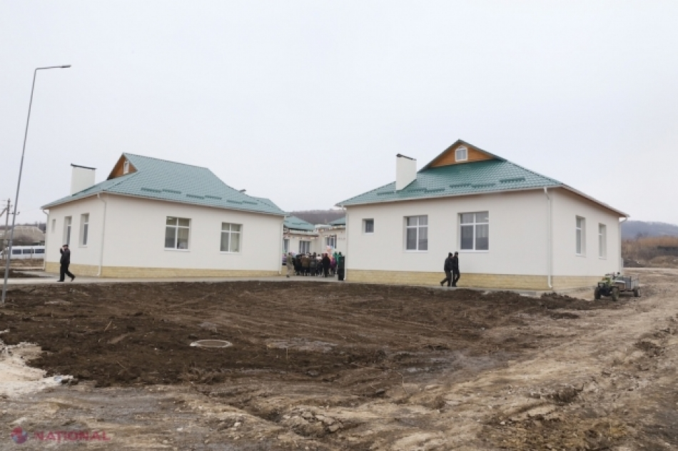

**CONDIȚII // Grație finanțării primite din grantul românesc pentru modernizarea instituțiilor preșcolare din R. Moldova, locuitorii din Porumbești, raionul Cantemir, au astăzi o grădiniță modernă**

Zgribulit de frig, lăsându-se dus de mână de mămica lui, Mihăiță se îndreaptă, dimineața, spre grădinița din satul Porumbești din raionul Cantemir.

Ajuns acolo, băiețelul se grăbește să deschidă ușa noii clădiri, dată în exploatare în urmă cu cinci luni. Grădinița a fost construită, din temelie, timp de un an. Cheltuielile au fost acoperite, în mare parte, din grantul oferit de statul român pentru modernizarea instituțiilor de învățământ preșcolar din R. Moldova.

**Ani de coșmar**

Nouă, modernă și confortabilă, grădinița din satul Porumbești trezește astăzi invidia locuitorilor din satele învecinate. Porumbeștenii au fost însă nevoiți să aștepte mai bine de 15 ani pentru a se putea bucura de astfel de condiții pentru copiii lor.

Până în noiembrie 2014, grădinița din sat își avea sediul în două case bătrânești din Porumbești (închiriate de la particulari – n.r.) și o clădire a unei foste case pentru specialiști.

„Condițiile erau foarte proaste. Nu aveam decât două grupe, destinate copiilor care urmau să se pregătească de școală. Într-o încăpere de 30 de metri pătrați dormeau și făceau activități 30 de copilași. Din lipsă de spațiu, copiii stăteau mai mult la masă și dormeau câte doi în pătuc. Pe cei mai mici, părinții erau nevoiți să îi țină acasă. Din cei 121 de micuți din sat, doar 60 frecventau grădinița”, își amintește directoarea instituției, Gheorghina Pleșu.

**Un deceniu de așteptare**

Primarul localității, Tudor Munteanu, susține că și-a propus drept scop să ridice o nouă grădiniță în comunitate încă în 2003, atunci când a ajuns la cârma satului. A pregătit proiectul tehnic și a pornit în căutarea finanțării.

„Mă agățam de orice proiect auzeam, dar nimeni nu era dispus să ridice o grădiniță de la zero. Lucrurile s-au schimbat când în localitatea noastră a venit fostul premier Vlad Filat și a discutat cu mămicile din sat. Atunci nu a spus nimic. Dar se vede că a fost emoționat. Peste puțin timp am aflat că proiectul nostru a fost acceptat și vom avea o grădiniță în localitate”, afirmă alesul local.

Costul total al lucrărilor se ridică la 8,8 milioane de lei, dintre care 2,5 milioane de lei reprezintă contribuția din bugetul de stat, iar alte 6 milioane de lei – bani din grantul oferit de România pentru modernizarea grădinițelor din R. Moldova.

**Cea mai arzătoare problemă**

„Lipsa unei grădinițe a fost dintotdeauna cea mai arzătoare problemă în Porumbești. În satul nostru nivelul de natalitate este unul destul de bun. Cam în fiecare an se nasc circa 29 de copii, așa că necesitatea unei grădinițe era vitală. Se întâmpla să vină dimineață părinții și să își lase copiii pe pragul grădiniței și să plece, pentru că nu mai aveau cu cine să îi țină acasă. Încercam prin toate posibilitățile să fac rost de finanțare, dar, sincer să fiu, la un moment dat îmi pierdusem și eu deja speranța”, recunoaște primarul, extrem de recunoscător Guvernului României, grație căruia, astăzi, copilașii din Porumbești au o grădiniță europeană.

„A sporit și interesul din partea cadrelor didactice. Avem tot mai multe cereri de angajare, dar nu mai avem funcții vacante”, ne spune directoarea.

**Oaspetele „de vază”**

În toamna anului trecut, cu o lună înainte ca grădinița să își deschidă ușile pentru copilașii din sat, în Porumbești a venit într-o vizită premierul României, Victor Ponta. După ce a inspectat șantierul de construcție, oficialul s-a întreținut cu oamenii din sat, care își amintesc și acum de oaspetele „de vază”, care le-a călcat în sat.

Astăzi, în Porumbești nu există copil de vârstă preșcolară ai cărui părinți să își dorească să-l dea la grădiniță și să nu o poată face.

„Îi primim pe toți. Avem, deocamdată, școlarizați 90 de preșcolari, dar, din luna mai, acestora li se vor alătura și copiii ai căror părinți au fost nevoiți să îi ducă la grădinițele din satele vecine”, afirmă Gheorghina Pleșu.

**780 de grădinițe, reparate din grantul românesc**

Din grantul de 20 de milioane de euro, oferit de Guvernul României pentru modernizarea instituțiilor preșcolare din R. Moldova, sunt reabilitate 780 de grădinițe din 32 de raioane.

Beneficiari ai acestor investiții sunt circa 30 de mii de copii. În grădinițele în care învață acești micuți au fost reparate acoperișurile, schimbate ușile și ferestrele, a fost reparat sistemul de încălzire și construit sistemul de canalizare, au fost amenajate terenuri de joacă, instalate pavilioane, a fost procurat mobilier și jucării.

Grădinița din satul Porumbești este, însă, una dintre puținele din acest proiect care a fost ridicată din temelie.

Sursa: [ziarulnational.md](http://ziarulnational.md/cadoul-pretios-primit-de-copiii-din-porumbesti-de-la-guvernul-romaniei/)

# UE OFERĂ 15 MILIOANE DE EURO PENTRU DRUMURI NOI ÎN R. MOLDOVA

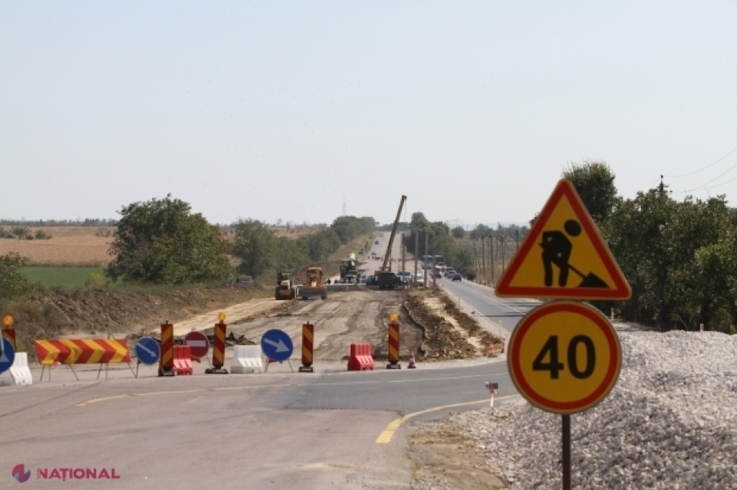

Uniunea Europeană a oferit R. Moldova, prin intermediul Băncii Europene pentru Reconstrucţie şi Dezvoltare, 15 milioane de euro pentru construcţia drumurilor noi în Vulcăneşti şi Bahmut.

Astăzi a fost semnat Acordul de finanţare în mărime de 15 milioane de euro dintre Banca Europeană pentru Reconstrucţie şi Dezvoltare şi Guvernul R. Moldova.   
  
„Acest grant va fi folosit pentru construcţia drumurilor noi de ocolire ale localităţilor Vulcăneşti şi Bahmut. În cazul oraşului Vulcăneşti este vorba despre o lungime a drumului de 8,5 km, iar drumul nou care va ocoli localitatea Bahmut va fi de 6 kilometri", a comunicat ministrul Transporturilor, Vasile Botnari.

Şefa BERD, Julia Otto, a declarat că acesta este cel mai mare proiect realizat în acest domeniu în R. Moldova. „Apropierea de UE face ca modernizarea şi construcţia căilor de acces să fie tot mai importante pentru R. Moldova. Astfel, cetăţenii moldoveni vor fi mai aproape de ţările dezvoltate economic şi vor putea ajunge mai sigur în străinătate”, a menţionat Julia Otto.

Prezent la eveniment, şeful Delegaţiei UE la Chișinău, Pirkka Tapiola, susţine că, datorită suportului instituţiilor europene, 700 de kilometri de drum au fost sau sunt în proces de reparaţie în R. Moldova.

„Drumurile care vor fi construite vor asigura conectarea R. Moldova cu ţările din Uniunea Europeană. Suportul BERD vine să demonstreze încă o dată angajamentul Uniunii Europene de a oferi bunăstare poporului R. Moldova”, a subliniat oficialul european.

Semnarea Acordului de finanțare dintre R. Moldova și Banca Europeană pentru Reconstrucție și Dezvoltare a avut loc în cadrul implementării Proiectului „Reabilitarea Drumurilor în Moldova IV”.   
  
Drumurile noi vor fi date în exploatare în 2017.

Sursa: [ziarulnational.md](http://ziarulnational.md/cadoul-pretios-primit-de-copiii-din-porumbesti-de-la-guvernul-romaniei/)

# S-A DECIS: GROAPA DE GUNOI DE LA ŢÂNŢĂRENI VA FI MODERNIZATĂ DIN BANI EUROPENI

Groapa de gunoi din localitatea Ţânţăreni, municipiul Chişinău, va fi reamenajată, conform standardelor europene. În acest sens, **Primăria Capitalei** a semnat astăzi o scrisoare de intenţii pentru semnarea unui acord de finanţare cu Banca Europeană pentru Reconstrucţie şi Dezvoltare.

Scrisoarea prevede că, la sfârşitul anului 2015, partenerii europeni vor acorda Primăriei un împrumut de **10 milioane de euro**, cu o rată a dobânzii de până la şase la sută, plus alte comisioane.

De asemenea, autorităţile locale vor beneficia de un**credit nerambursabil de până la cinci milioane de euro**.

Din aceşti bani, până la sfârşitul anului 2018, va fi modernizată groapa de gunoi din localitatea Ţânţăreni şi va fi construită **o staţie de epurare a apelor**.

De asemenea, va fi amenajată **o staţie de sortare şi reciclare a deşeurilor solide** şi va fi modernizat parcul auto al regiei autosalubritate.

Sursa: [www.publika.md](http://www.publika.md)

# PROIECTELE DE DEZVOLTARE REGIONALĂ DIN SUDUL ŢĂRII, ÎN OBIECTIVUL MASS-MEDIEI

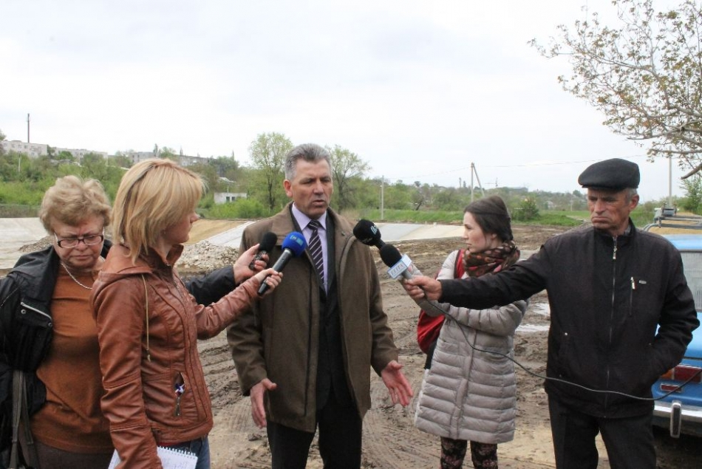 **Un grup de jurnalişti de la instituţii mass-media naţionale şi locale au vizitat la 30 aprilie 2015, câteva localităţi unde se realizează proiecte de dezvoltare, implementate de Agenţia de Dezvoltare Regională Sud (ADR Sud). Vizita a fost organizată de API, în cadrul unui proiect care are drept scop sporirea vizibilităţii programelor de dezvoltare regională în mass-media audiovizuale. Jurnalişti de la posturile de televiziune şi radio Moldova 1, Canal Regional (NTS Taraclia şi ATV Comrat), Aici TV/Elita TV, Radio Moldova şi Radio Chişinău au văzut la faţa locului cum se desfăşoară lucrările în cadrul unor proiecte de dezvoltare regională, dar au disuctat şi cu oamenii, din partea locului, pentru a afla ce însemnătate au aceste proiecte pentru localităţile lor.**

La Cahul jurnaliştii au vizitat Lacul Sărat care se reabilitează în cadrul proiectului „Reabilitarea zonei de odihnă și agrement „Lacul Sărat”, or. Cahul”, obiectivele proiectului fiind dezvoltarea infrastructurii de agrement turistic în regiunea de Dezvoltare Sud, creşterea economice durabile şi echilibrate a regiunii, dar şi integrarea zonei în circuitele turistice naţionale şi internaţionale.

**Petru Burlacu**, primarul oraşului Cahul spune că în urma reabilitării lacului vor avea de de câştigat cei 50 de mii de locuitori ai oraşului, vizitatotii sanatoriului „Nufărul Alb” (550 persoane/tură ), turiştii din ţară, dar şi de peste hotare: “Astfel de izvoare de apă minerală cum este cel de la Cahul există doar trei pe tot globul, iar noi nu profităm pe deplin de asta, trebuie să valorificăm şi să creăm o zonă unde să vină oameni din toată lumea. Datorită acestui proiect, după mai bine de 30 de ani, zona Lacul Sărat din oraşul Cahul îşi va redebândi imaginea de altădată şi va deveni una din puţinele zone de odihnă şi agrement din Sudul ţării, dar şi din întreaga regiune”.

**Sergiu Gosudareov**, locuitor al oraşului spune că ţine minte cât de vizitat era pe vremuri acest lac: „Aici veneau oameni din toată regiunea, şi pentru noi locuitori era foarte bine... Mă bucur că zona va fi reabilitată, asta va aduce doar beneficii oraşului şi tututor locuitorilor”, mărturieşte entuziasmat localnicul.

Zona Lacul Sărat şi cea adiacentă oferă caracteristici unice naturale cu posibilităţi de reabilitare şi tratament a unui număr însemnat de maladii ale aparatului locomotor, sistemului nervos central, sistemului sangvin etc. Proiectul a fost iniţiat în anul 2013, lucrările urmează a fi încheiate până la sfârşitul anului 2015, iar oameni vor putea veni aici să se trateze deja din 2016. Proiectul este finanţat din Fondul Naţional de Dezvoltare Regională (FNDR) costul total fiind de 12119,4 milioane lei.

Tot în Regiunea de Dezvoltare Sud, jurnaliştii au văzut drumul construit în cadrul proiectului „Construcția drumului local Sărățica Nouă-Tomaiul Nou, raionul Leova”.  De drumul cu o lungime de 3.8 km care face legătura între satele Sărăţica Veche şi Cîmpul Drept, sate care fac parte din comunele Sărățica Nouă şi Tomaiul Nou, beneficiază direct peste 1900 de locuitori ai celor două sate, dar şi toţi locuitorii celor două comune.

Primarul comunei Sărăţica Nouă, **Mihail Raevschi** spune că legătura între cele două sate până acum îl făcea un drum de ţară, care era practic impracticabil: „Chiar dacă aceste două sate sunt atât de aproape, legătură între ele practic nu era, iar oamenii erau nevoiţi să parcurgă un drum de 29 de km, când acum ei parcurg doar patru km. Valoarea acestui drum este fără preţ pentru localnici, tot acest drum a scurtat accesul şi către oraşul Leova”, explică edilul.

**Alexandru Bejenari**, locuitor al satului Sărăţica Veche, care tocmai mergea în satul vecin cu tractorul, pe drumul nou, a spus că drumul le face viaţa şi munca mai uşoară: „Acest drum ne-a uşurat viaţa, un drum nou pentru un sat înseamncă foarte mult, acum ajungem mai repede în satul vecin şi la raion, iar până nu demult făceam vreo 24 de km în plus şi cheltuielile erau mai mari pentru combustibil”, spune localnicul.

Drumul în variantă albă a fost construit timp de nouă luni şi a costat 10 476 850,0 lei, suma alocată din FNDR.

Timp de două săptămâni, în perioada 22-30 aprilie 2015, grupul de jurnalişti a vizitat şase proiecte implemntate de Agenţiile de Dezvoltare Centru, Nord şi Sud.

Vizita a avut loc în cadrul proiectului „Sporirea vizibilităţii programelor de dezvoltare regională în mass-media audiovizuale”, finanţat de [Agenţia de Cooperare Internaţională a Germaniei (GIZ)](http://www.giz.de/en/html/index.html) şi în baza unui acord de parteneriat şi colaborare, semnat de API şi [Ministerul Dezvoltării Regionale şi Construcţiilor](http://www.mdrc.gov.md/).

Sursa: [api.md](http://api.md/news/view/ro-proiectele-de-dezvoltare-regionala-din-sudul-tarii-in-obiectivul-mass-mediei-921)